PROGRAM FUNKCJONALNO – UŻYTKOWY

Nazwa zadania: Przebudowa drogi gminnej nr 232086G łączącej
miejscowość Raciniewo z DW 201.

Lokalizacja inwestycji: Działki nr 413, 82 i 76 obręb Raciniewo ,
Gmina Czarne
Inwestor : Gmina Czarne
ul. Moniuszki 12
77-330 Czarne


Jednostka projektowa: Biuro Projektów Drogowych Janusz Lang
77-125 Półczno
Półczno 21c

Tryb udzielenia zamówienia:
Postępowanie zostanie przeprowadzone w trybie przetargu nieograniczonego.
Kody i nazwy ze słownika CPV:
-- 45000000-6 Roboty w zakresie nawierzchni ulic i dróg dla pieszych
- 45111200-0 Roboty przygotowawcze
- 45112000-5 Roboty ziemne
- 4511000-8 Roboty rozbiórkowe
- 45233252-0 Krawężniki i obrzeża
- 45233251-3 Konstrukcja jezdni
- 45233251-3 Konstrukcja zjazdów i dojść do furtek
- 45233290-8 Oznakowanie poziome
- 45233290-8 Oznakowanie pionowe
- 71248000-8 Nadzór nad projektem i dokumentacją

Półczno , kwiecień 2020r.
Opracował: mgr inż. Janusz Lang
SPIS TREŚCI:

- CZĘŚĆ OPISOWA
- Opis ogólny przedmiotu zamówienia
- Charakterystyczne parametry określające wielkość obiektu lub zakres robót budowlanych ,
- Aktualne uwarunkowania wykonania przedmiotu ,
- Ogólne właściwości funkcjonalno – użytkowe obiektu ,
- Opis wymagań Zamawiającego w stosunku do przedmiotu zamówienia
- Ogólne warunki wykonania i odbioru robót ,
- Wymagania szczegółowe ,
- Wymagania do realizacji zadania
- Wytyczne dla opracowań branżowych:
- Wytyczne dla dróg,
- Wytyczne dla stałej organizacji ruchu ,
- Wytyczne dla czasowej organizacji ruchu,
- Wytyczne dla zieleni
- Wytyczne dla kanału technologicznego
- Szacunkowe zestawienie zakresu prac .

2. CZĘŚĆ INFORMACYJNA

- Dokumenty potwierdzające zgodność zamierzenia z wymogami wynikającymi z odrębnych przepisów ,
- Oświadczenie stwierdzające prawo do dysponowania nieruchomością na cele budowlane ,
- Dodatkowe wytyczne Inwestora i uwarunkowania związane z realizacją niniejszego zamówienia ,
- Warunki gruntowo – wodne ,
- Przepisy prawne i normy związane ,
3. ZAŁĄCZNIKI
- Galeria zdjęć z miejsca robót.
- Plan orientacyjny ,
- Mapa sytuacyjno wysokościowa z naniesionym przebiegiem drogi,
- Szacunkowe zestawienie kosztów ( kosztorys uproszczony).

I. CZĘŚĆ OPISOWA PROGRAMU FUNKCJONALNO UŻYTKOWEGO
Program funkcjonalno-użytkowy opracowany został w oparciu o Rozporządzenie Ministra Infrastruktury z dnia 2 września 2004 r. w sprawie szczegółowego zakresu i formy dokumentacji projektowej , specyfikacji technicznych wykonania i odbioru robót budowlanych oraz programu funkcjonalno – użytkowego.
Program funkcjonalno – użytkowy jako dokument Zamawiającego stanowi podstawę do :
- przeprowadzenia procedury wyboru Wykonawcy w trybie ustawy Prawo zamówień publicznych ,
- przygotowania oferty Wykonawcy ,
- zawarcia umowy na wykonanie robót budowlanych.
1. OPIS OGÓLNY PRZEDMIOTU ZAMÓWIENIA
Przedmiotem zamówienia jest wykonanie przebudowy drogi gminnej 232086G w m. Raciniewo od skrzyżowania z droga gminna do skrzyżowania z droga wojewódzka nr 201 wraz z budową odwodnienia drogi w postaci kanalizacji deszczowej oraz budowa kanału teletechnicznego. Roboty będą odbywały się na działkach nr 413,82 i 76 , obręb Raciniewo , Gmina Czarne.
Klasa techniczna drogi: L
Przedmiot zamówienia składa się z następujących części:
- roboty przygotowawcze ,
- roboty rozbiórkowe ( schody , murek , nawierzchnia z kostki betonowej)
- wycinka drzew ,
- korytowanie wraz z profilowaniem ,
- wykonanie zamknięcia nawierzchni z opornika betonowego 12x25x100 cm ,
- wykonanie nowej konstrukcji i nawierzchni drogi z kostki betonowej ,
- renowacja rowów przydrożnych ,
- umocnienie skarp płytami MEBA ,
- budowa kanału teletechnicznego
- budowa kanalizacji deszczowej ,
- kopanie rowów przydrożnych chłonno – odparowujących wraz z budową przepustu,
- oznakowanie drogi zgodnie z projektem stałej organizacji ruchu ,
Zamówienie obejmuje:
1. Wykonanie robót budowlanych na podstawie opracowanej i uzgodnionej dokumentacji projektowej:
a) opracowanie harmonogramu realizacji prac ,
b) opracowanie i przedstawienie Zamawiającemu do zatwierdzenia planu zagospodarowania terenu przebudowy ,
c) wykonanie robót budowlanych i oznakowania drogowego na podstawie zatwierdzonych projektów , po wytyczeniu robót przez uprawnionego geodetę ,
d) przygotowanie harmonogramu badań kontrolnych w odniesieniu do harmonogramu realizacji robót,
e) odtworzenie trawników , poboczy i miejsc zielonych przylegających do miejsca prowadzenia robót,
f) uporządkowanie obszaru przyległego do terenu prowadzonych robót ,
g) prowadzenie dziennika budowy i wykonania obmiarów ilości zrealizowanych robót ,
h) przeprowadzenie wymaganych badań i pomiarów kontrolnych zgodnie z wymogami SST , wyniki badań do akceptacji przez Inspektora Nadzoru,
i) przygotowanie rozliczenia końcowego i sporządzenie 2 egz. Operatu kolaudacyjnego , który ma zawierać : umowę , ofertę , umowy z podwykonawcami ,harmonogram ,tabele elementów rozliczeniowych , polisę ubezpieczeniową ,protokół przekazania terenu budowy , protokoły robót zakrywanych ,badania materiałów ,recepty ,wyniki pomiarów , wyniki badań laboratoryjnych ,deklaracje zgodności materiałów , aprobaty , sprawozdania techniczne Wykonawcy , rozliczenie finansowe , potwierdzenie zakończenia odbioru robót , oświadczenia uprawnionych kierowników robót.
j) wykonaniu zadania zgodnie z przepisami i obowiązującym prawem ,
k) przekazania zrealizowanych robót Zarządcy drogi.
2. Nadzór autorski:
a) Wykonanie czynności nadzoru autorskiego określonych w art. 20 ust. 1 pkt 4 ustawy Prawo budowlane z dnia 7 lipca 1994 r. ( Dz. U. z 2010 r. , nr 243 , poz. 1623 z późn. zm.)
b) Wyjaśnienie wątpliwości dotyczących rozwiązań zawartych w dokumentacji projektowej pojawiających się w toku realizacji inwestycji ,
c) Uzupełnianie szczegółów dokumentacji projektowej oraz wyjaśnienie wątpliwości w tym zakresie w toku realizacji ,
d) Ścisła współpraca ze wszystkimi uczestnikami procesu budowlanego ,
e) Udział w komisjach odbiorowych i naradach technicznych na budowie ,
f) Wykonywanie czynności związanych ze sprawowaniem nadzoru autorskiego na każde wezwanie Zamawiającego ,
g) Bieżące monitorowanie realizowanych robót budowlanych i przybywanie na teren budowy bądź do miejsca wskazanego przez Zamawiającego na każde jego wezwanie , celem rozstrzygnięcia wszelkich pojawiających się w toku realizacji robót wątpliwości związanych z rozwiązaniami przyjętymi w dokumentacji ( przyjazd powinien nastąpić w ciągu 2 dni od daty zawiadomienia bądź w innym umówionym terminie z Zamawiającym).
1.1 Charakterystyczne parametry określające wielkość obiektu lub zakresu robót budowlanych:
Zakres robót polegający na wykonaniu przebudowy drogi gminnej 232086G w m. Raciniewo od skrzyżowania z droga gminna 232080G do skrzyżowania z DW 201 Barkowo – Czarne –Gwda Mała obejmuje swoim zakresem kilometraż od km 0+000 do km 0+850. W zakres robót wchodzi m. in. wymiana zdegradowanej konstrukcji drogi wraz z korytowaniem i profilowaniem drogi ,wykonanie nowej konstrukcji jezdni wraz z poszerzeniem do 4,0m , przebudowa i budowa zjazdów indywidualnych na posesje , umocnienie skarp płytami Meba , budowa kanału teletechnicznego , budowa odwodnienia w postaci kanalizacji deszczowej z odprowadzeniem wód do istniejących rowów przydrożnych , melioracja rowów przydrożnych wraz z budowa przepustu pod zjazdem indywidualnym , wycinka kilku sztuk drzew zgodnie z PZT..Wykonanie poboczy z KŁ 0-31,5mm o szerokości 0,5m za opornikiem betonowym.
1. Droga – odcinek od skrzyżowania z drogą gminna w m Raciniewo do skrzyżowania
z DW 201 ,
km od 0+000 do km 0+200,
a) Nawierzchnia:
Nawierzchnia o szerokości 4,0m wykonana z kostki betonowej typu polbruk gr. 8 cm wibro-prasowanej , koloru szarego , zamkniętej opornikiem betonowym 12x25x100 cm. Na odcinku 0+050 należy rozebrać istniejąca nawierzchnię , kostkę z rozbiórki wykorzystać a opornik z utylizować i zastąpić nowym. Nie planuje się wymiany istniejącej nawierzchni w postaci bruku , istniejąca nawierzchnia zostanie wykorzystana jako jedna z warstw konstrukcji.
b) Konstrukcja:
Za pierwszą warstwę konstrukcji drogi posłuży nam istniejąca nawierzchnia brukowa , która jest w stanie dobrym. Na tej nawierzchni wykonana zostanie warstwa z KŁ 0-31,5mm o grubości 15 cm po zagęszczeniu. Na dobrze zagęszczonej zasadniczej warstwie podbudowy wykonana zostanie 5 cm warstwa podsypki cementowo – piaskowej w stosunku 1:4 . Zamykać konstrukcje będzie nawierzchnia z kostki bet. koloru szarego , gr. 8 cm typu polbruk. Należy doprowadzić podłoże do grupy nośności G1.
c) Zjazdy:
W danym kilometrażu zjazdy zostaną wykonane z kostki betonowej koloru czerwonego o gr. 8 cm , typu polbruk. Konstrukcja zjazdów jest następująca:
- warstwa z KŁ 0-31,5mm gr. 15 cm po zagęszczeniu ,
- warstwa podsypki cem. – piaskowej 1:4 o grubości 5 cm po zagęszczeniu ,
- kostka polbruk gr.8cm
Nawierzchnia zjazdów w większości przypadków posiada szerokość 4,0m. Podczas projektowania należy pamiętać , aby woda ze zjazdów nie wpływała na nawierzchnię drogi gminnej.
d) Pobocza
Pobocza o szerokości 0,5m za opornikiem betonowym zostaną utwardzone KŁ 0-31,5mm przepuszczalnym dla wód opadowych.
e) Kanał technologiczny:
Kanał technologiczny przepustowy zlokalizowany będzie bezpośrednio przy oporniku po lewej stronie drogi patrząc od centrum miejscowości Racieniewo w kierunku DW 201. Głębokość usytuowania kanału technologicznego 0,7-1,0m ( zgodnie z wymogami postawionymi przez gestorów sieci przesyłowych na etapie wykonywania projektu budowlanego),
f) Odwodnienie:
Planuje się wykonać na danym odcinku drogi odwodnienie w postaci kanalizacji deszczowej poprowadzonej pod nawierzchnią. Projektuje się 6 kratek ściekowych , oraz na całej długości rynsztoki obustronne w postaci zaniżonej kostki betonowej , celem lepszego odprowadzenia wód opadowych. Należy wziąć pod uwagę możliwość zastosowanie kratek ściekowych krawężnikowych dla poprawy komfortu poruszania się projektowaną drogą. Kanalizacja deszczowa odprowadzać będzie wodę opadową do istniejących w km 0+000 przydrożnych rowów chłonno - parowych przy drodze gminnej 232080G. Planuje się w ramach inwestycji renowacje rowów przydrożnych na odcinku 88mb, oraz wykonanie przepustu pod zjazdem pomiędzy rowami , do których odprowadzana będzie woda.
g) Umocnienie skarp płytami MEBA
W związku z poszerzaniem nawierzchni o średnio od 0,5-0,7m należy wykorytować oraz wyprofilować istniejące skarpy znajdujące się po prawej stronie drogi gminnej. W celu ustabilizowania skarp i zabezpieczenia ich przed samowolnym obsypywaniem się na jezdnię drogi gminnej należy na wysokość 2 płyt Meba ( kładzionych jedna na druga w poziomie) umocnić skarpę na odcinku około 100 mb – powierzchnia około 130m2. Płyty należy zasypać KŁ 0-31,5mm.
h) skrzyżowanie z droga gminną 232080G :
W kilometrze 0+000 projektowana droga krzyżuje się z drugą droga gminną 232080G o nawierzchni asfaltowej. Należy przeprojektować skrzyżowanie zmieniając jego łuki na min. R5 , takie rozwiązanie ułatwi wykonywanie manewrów na skrzyżowaniu , szczególnie należy wziąć pod uwagę autobusy , które wjeżdżają w pobliska zatokę kilka razy dziennie.
i) roboty rozbiórkowe:
Podczas przebudowy drogi celem zwiększenia miejsca w pasie drogowym należy rozebrać dwa obiekty wchodzące w pas drogowy . Pierwszy obiekt do rozbiórki to stopień schodów prowadzących do Sali wiejskiej w m. Raciniewo , natomiast drugi element do rozbiórki to kawałek ogrodzenia betonowego , który wchodzi w pas drogowy. Oba elementy zaznaczone są na PZT.
j) organizacja ruchu:
Wykonawca zobowiązany jest do zaproponowania zamawiającemu stałej organizacji ruchu , po uzyskaniu akceptacji projektu Wykonawca uzyska niezbędne opinie i zatwierdzi projekt w Starostwie Powiatowym w Człuchowie.
km od 0+200 do km 0+850,

a) Nawierzchnia:
Nawierzchnia o szerokości 4,0m wykonana z kostki betonowej typu polbruk gr. 8 cm wibro-prasowanej , koloru szarego , zamkniętej opornikiem betonowym 12x25x100 cm.
Podłączenie do DW 201 w km 0+850 należy opracować jako oddzielne opracowanie uzgodnione z Zarządcą drogi wojewódzkiej.
b) Konstrukcja:
Na danym odcinku należy zaprojektować dodatkowo stabilizacje w postaci mieszanki związanej cementem CBGM 0/16mm C 1,5/2,0 o gr. 15 cm. Na tej stabilizacji ułożona zostanie warstwa z KŁ 0-31,5mm o grubości 15 cm po zagęszczeniu. Na dobrze zagęszczonej zasadniczej warstwie podbudowy wykonana zostanie 5 cm warstwa podsypki cementowo – piaskowej w stosunku 1:4 . Zamykać konstrukcje będzie nawierzchnia z kostki bet. koloru szarego , gr. 8 cm typu polbruk.
Należy doprowadzić podłoże do grupy nośności G1.
c) Zjazdy:
W danym kilometrażu zjazdy do posesji zostaną wykonane z kostki betonowej koloru czerwonego o gr. 8 cm , typu polbruk. Konstrukcja zjazdów jest następująca:
- warstwa z KŁ 0-31,5mm gr. 15 cm po zagęszczeniu ,
- warstwa podsypki cem. – piaskowej 1:4 o grubości 5 cm po zagęszczeniu ,
- kostka polbruk gr.8cm
- zamkniecie zjazdu w oporniku 12x25x100cm
Zjazdy na pola , nieużytki i zjazdy na działki leśne wykonane zostana w nastepującej technologii.
- warstwa z KŁ 0-31,5mm gr.20 cm po zagęszczeniu ,
- zamkniecie zjazdu w oporniku 12x25x100cm
d) Pobocza
Pobocza o szerokości 0,5m za opornikiem betonowym zostaną utwardzone KŁ 0-31,5mm przepuszczalnym dla wód opadowych.
e) Kanał technologiczny:
Kanał technologiczny przepustowy zlokalizowany będzie bezpośrednio przy oporniku po lewej stronie drogi patrząc od centrum miejscowości Racieniewo w kierunku DW 201. Głębokość usytuowania kanału technologicznego 0,7-1,0m ( zgodnie z wymogami postawionymi przez gestorów sieci przesyłowych na etapie wykonywania projektu budowlanego),
f) Odwodnienie:
Dany odcinek drogi posiada naturalny spadek , przebiega on poza terenem zabudowanym. Ze względu na uwarunkowanie terenu planuje się odprowadzić wodę spadkami na pobocze w pas drogowy. Nie ma potrzeby kopania rowów , gdyż teren jest równy i posiada spadek naturalny. Budowa rowów przydrożnych wiązałaby się z koniecznością budowy przepustów pod zjazdami , co zwiększyło by koszty inwestycji.
h) skrzyżowanie z droga wojewódzką:
W kilometrze 0+850 projektowana droga krzyżuje się z droga wojewódzką nr 201 o nawierzchni asfaltowej. Należy przeprojektować skrzyżowanie zmieniając jego łuki na min. R5 , takie rozwiązanie ułatwi wykonywanie manewrów na skrzyżowaniu. Opracowanie projektu połączenia z drogą należy wykonać jako oddzielny projekt uzgodniony z ZDW Gdańsk i zatwierdzony przez Urząd marszałkowski w Gdańsku.

Na obu odcinkach zakres robót nawierzchniowych powinien wynikać z ukształtowania geometrycznego jezdni , z profilów podłużnych i przekrojów poprzecznych drogi , a także zapewniać swobodny odpływ wody opadowej.
Dla potrzeb oszacowania kosztów Zamawiający przekazuje mapę sytuacyjno- wysokościową ( bez aktualizacji w terenie) w skali 1:500. Mapa obejmuje w całości odcinek planowany do przebudowy. Szczegółowe rozwiązania projektowe wpływające na zwiększenie robót stanowią ryzyko Wykonawcy i nie będą traktowane jako roboty dodatkowe.
Oba odcinki wraz z rowami przydrożnymi przeznaczonymi do renowacji mają długość 943mb i nie przekraczają długości 1,0km, więc nie trzeba w danym przypadku realizować ścieżki decyzji środowiskowej zgodnie z przepisami Ustawy z dnia 3 październik 2008 r. o udostępnieniu informacji o środowisku i jego ochronie , udziale społeczeństwa w ochronie środowiska oraz o ocenach oddziaływania na środowisko ( t.j. Dz. U. z 2020r. poz. 283).

1.2 Aktualne uwarunkowania wykonania przedmiotu zamówienia.
Program funkcjonalno – użytkowy określa wymagania dotyczące realizacji i przekazania w użytkowanie wszystkich elementów. Wykonawca podejmujący się realizacji przedmiotu zamówienia zobowiązany jest do:
- dokonania wizji w terenie , celem rozpoznania przedmiotu Zamówienia,
- opracowania i przedstawienia Zamawiającemu do zatwierdzenia specyfikacji technicznych wykonania i odbioru robót,
- wprowadzenia stałej organizacji ruchu ,
- wprowadzenia czasowej organizacji ruchu ,
- opracowania harmonogramu realizacji prac ,
- uzyskania wymaganych uzgodnień,
- pełnienia obowiązków nadzoru autorskiego ,
- zrealizowania robót w oparciu o zatwierdzoną dokumentację projektową po wytyczeniu robót przez uprawnionego geodetę ,
- sporządzenia dokumentacji powykonawczej.

Realizacja powyższego zakresu zamówienia powinna być wykonana w oparciu o obowiązujące przepisy , przez Wykonawcę posiadającego stosowne doświadczenie i potencjał wykonawczy oraz osoby o odpowiednich kwalifikacjach i doświadczeniu zawodowym.
Przedmiot zamówienia winien spełniać wymogi:
a) Ustawy z dnia 7 lipca 1994 r. prawo budowlane ( Dz.U. z 2010 r. Nr 243 , poz.1623 z późn. zm.)
b) Ustawy z dnia 21 marca 1985r. o drogach publicznych ( Dz.U. z 2007 r. Nr 19 , poz. 115 , z późn. zm.)
c) Rozporządzenie Ministra Infrastruktury z dnia 18 maja 2004r. w sprawie określenia metod i podstaw sporządzania kosztorysu inwestorskiego , obliczania planowanych kosztów prac projektowych oraz planowanych kosztów robót budowlanych określonych w programie funkcjonalno – użytkowym ( Dz. U. z 2004r. , Nr 130 , poz. 1389).
d) Rozporządzenie Ministra infrastruktury z dnia 2 września 2004 r, w sprawie szczegółowego zakresu i formy dokumentacji projektowej , specyfikacji technicznych wykonania i odbioru robót budowlanych oraz programu funkcjonalno –użytkowego ( Dz. U. z 2004r. , Nr 202 poz. 2072 z późn. zmianami),
e) Rozporządzenie Ministra Transportu i Gospodarki morskiej z dnia 2 marca 1999r. w sprawie warunków technicznych jakim powinny odpowiadać drogi publiczne i ich usytuowanie ( Dz.U. z 1999r. , Nr 43 , poz.430 , z późn. zmianami)
f) Rozporządzenie Ministra Transportu i Gospodarki Morskiej z dnia 30 maja 2000r. w sprawie warunków , jakim powinny odpowiadać drogowe obiekty inżynierskie i ich usytuowanie ( Dz.U. z 2000r. , Nr 63, poz. 735 , z późn. zmianami)
g) Ustawy z dnia 20 czerwca 1997r. Prawo o ruchu drogowym ( jednolity tekst: Dz. U. z 2018r. , poz. 1990 z późn. zm.)
h) Rozporządzenie Ministra Infrastruktury z dnia 3 lipca 2003 r. w sprawie szczegółowych warunków technicznych dla znaków i sygnałów drogowych oraz urządzeń bezpieczeństwa ruchu drogowego i warunków ich umieszczania na drogach ( jednolity tekst: Dz. U. z 2019r. , poz. 2311 z późn. zm.)
i) Rozporządzenie Ministra Infrastruktury oraz Spraw Wewnętrznych i Administracji z dnia 31 lipca 2002 r. w sprawie znaków i sygnałów drogowych tekst jednolity: (Dz. U. z 2019r. , poz. 2310 z późn. zm.)
j) Rozporządzenie ministra Infrastruktury z dnia 23 września 2003r. w sprawie szczegółowych warunków zarządzania ruchem na drogach oraz wykonywania nadzoru nad tym zarządzeniem (jednolity tekst: Dz. U. z 2017 r. poz.784. z późn. zm.)
1.3 Ogólne właściwości funkcjonalno – użytkowe.
Zamawiane roboty związane z przebudową drogi gminnej 232086G w m. Raciniewo , mają zapewnić poprawę warunków drogowych , poprawę bezpieczeństwa w ruchu drogowym oraz komfort poruszania się i estetykę miejsc przestrzeni publicznej dla mieszkańców miejscowości Raciniewo. Przeprowadzona przebudowa drogi zapewni obniżenie hałasu oraz zapylenia jak również zwiększy atrakcyjność miejscowości Raciniewo. Zmniejszeniu ulegną nakłady na bieżące utrzymanie drogi. Przedmiotowa droga ma spełniać potrzeby komunikacyjne lokalnej społeczności ,zapewniając bezpieczny i komfortowy dojazd do dróg wyższej klasy oraz obsługę komunikacyjną budynków mieszkalnych przy zachowaniu warunków ustalonych w rozporządzeniu w sprawie warunków technicznych jakim powinny odpowiadać drogi publiczne i ich usytuowanie ( Dz.U. z 2016r., poz.124 z póź. zm.).
2. OPIS WYMAGAN ZAMAWIAJĄCEGO W STOSUNKU DO PRZEDMIOTU ZAMÓWIENIA:
2.1 Wymagania do realizacji zadania:
Zamawiający wymaga , aby roboty związane z przebudową drogi gminnej 232086G miały trwałość określona zgodnie z:
a) Załącznikiem nr 5 Rozporządzenia Ministra Transportu i Gospodarki morskiej z dnia 2 marca 1999r. w sprawie warunków technicznych jakim powinny odpowiadać drogi publiczne i ich usytuowanie ( Dz.U. z 1999r. , Nr 43 , poz.430 , z późn. zmianami),
b) Działem V Rozporządzenia Ministra Transportu i Gospodarki Morskiej z dnia 30 maja 2000r. w sprawie warunków , jakim powinny odpowiadać drogowe obiekty inżynierskie i ich usytuowanie ( Dz.U. z 2000r. , Nr 63, poz. 735 , z późn. zmianami),
2.2 W odniesieniu do przygotowania terenu robót:
Teren przewidziany pod roboty związane z przebudową drogi gruntowej 232086G należy do Gminy Czarne lub pozostaje w jej użytkowaniu , działka 76 należy do Województwa Pomorskiego i jest pasem drogi wojewódzkiej nr 201.Miejsca wywózki ziemi z wykopów oraz miejsce składowania materiałów pochodzących z rozbiórki nawierzchni ,możliwości wykonania czasowych placów budowy , placów składowych i inne szczegółowe uwarunkowania wykonania robót Wykonawca uzgodni z Urzędem gminy w Czarnem.
Pozyskane w trakcie robót materiały rozbiórkowe nadające się do ponownego wbudowania należy wywieźć na składowisko wskazane przez Zamawiającego.
Wskaźniki powierzchniowo – kubaturowe , w tym wskaźnik określający udział powierzchni ruchu w powierzchni netto – nie dotyczy.
2.3 Część konstrukcyjno – architektoniczna:
Realizacja przedmiotu zamówienia , dotyczącego przebudowy drogi gminnej w m. Raciniewo wraz z budowa kanału teletechnicznego oraz budowa kanalizacji deszczowej na odcinku 0+000-0+200 obejmuje:
- wymianę nawierzchni ulepszonej tłuczniem i gruzobetonem na konstrukcję z kostki betonowej typu polbruk , grub. 8 cm , koloru szarego.
- wykonanie podbudowy z kruszywa łamanego o frakcji 0-31,5mm o grubości 15 cm , na odcinku 0+200 do 0+850 dodatkowo pod warstwę z KŁ wchodzi stabilizacja z mieszanki związanej cementem CBGM 0/16mm C1,5/2,0 gr. warstwy 15cm.
- wykonanie warstwy podsypki cem. – piaskowej 1:4 gr. warstwy 5 cm.
- całość nawierzchni zamknięta w oporniku 12x25x100cm ,
- zjazdy do posesji wykonane z kostki bet. gr. 8 cm koloru czerwonego , na podbudowie z KŁ 0-31,5mm oraz podsypki cem- piaskowej gr. warstwy 5 cm , obramowane opornikiem bet. 12x25x100cm ,
- zjazdy na pola , nieużytki i na działki leśne wykonane z warstwy z KŁ 0-31,5mm gr.20 cm po zagęszczeniu , zamkniecie zjazdu w oporniku 12x25x100cm
- budowa kanału technologicznego w pasie drogowym po lewej stronie drogi za opornikiem na głębokość 0,70-1,0mm .Kanał technologiczny służyć będzie do wykonania sieci teletechnicznej służącej do komunikacji poszczególnych urządzeń i systemów w pasie drogowym. Wolne zasoby kanału technologicznego zgodnie z ustawą z dni 7 maja 2010 r. o wspieraniu rozwoju usług i sieci komunikacyjnych [Dz.U. z 2015r., poz. 1537, ze zm.)udostępniane będą podmiotom telekomunikacyjnym.
- umocnienie płytami meba skarp w robót ziemnych , celem niwelacji ryzyka obsunięcia się skarp na jezdnię,
- wykonanie poboczy z KŁ 0-31,5mm na szerokość 0,5m , dobrze przepuszczalnych wodę opadową,
- rozbiórka jednego stopnia schodów oraz końcówki ogrodzenia betonowego,
- renowacja rowów przydrożnych na odcinku 88mb, oraz wykonanie przepustu pod zjazdem pomiędzy rowami , do których odprowadzana będzie woda.
- budowa w km 0+200 odwodnienia w postaci kanalizacji deszczowej poprowadzonej pod nawierzchnią. Projektuje się 6 kratek ściekowych , oraz na całej długości rynsztoki obustronne w postaci zaniżonej kostki betonowej , celem lepszego odprowadzenia wód opadowych. Należy wziąć pod uwagę możliwość zastosowanie kratek ściekowych krawężnikowych dla poprawy komfortu poruszania się projektowaną drogą. Kanalizacja deszczowa odprowadzać będzie wodę opadową do istniejących w km 0+000 przydrożnych rowów chłonno - parowych przy drodze gminnej. Planuje się w ramach inwestycji renowacje rowów przydrożnych na odcinku 88mb, oraz wykonanie przepustu pod zjazdem pomiędzy rowami , do których odprowadzana będzie woda.W km 0+200 – 0+850 woda zostanie odprowadzona spadkami podłużnymi i poprzecznymi w pobocza i grunt pasa drogowego. Przy odprowadzaniu wody pomogą obustronne rynsztoki w postaci zaniżonej kostki betonowej. Spadki poprzeczne będą daszkowe wiec woda równomiernie wchłonie się w grunt.,
-wycinka 5 szt. drzew podczas poszerzania jezdni ,
- rozbiórka istniejącej nawierzchni polbruk ( kostka do ponownego wbudowania , opornik do utylizacji),
Wprowadzenie nowego oznakowania pionowego i poziomego ( wykonanie projektu organizacji ruchu stałej wraz z zatwierdzeniem),
-uporządkowanie terenu po inwestycji.
2.4Część Wykończeniowa , warunki wykonania i odbioru:
Zamawiający wymaga , aby roboty budowlane były wykonane w sposób powodujący jak najmniejsze utrudnienia w funkcjonowaniu ruchu drogowego i pieszego , a także przy zachowaniu przejezdności na każdym etapie prowadzonych robót.
Zamawiający zobowiązuje Wykonawcę do prowadzenia robót w cyklu roboczym gwarantującym wykonanie przedmiotu zamówienia w terminie określonym w zawartej Umowie, przy zapewnieniu właściwej jakości robót.
Zaleca się wykonywanie robót , szczególnie nawierzchniowych w systemie wydłużonego dnia pracy , z uwagi na możliwość skrócenia czasu wyłączenia z ruchu części przebudowywanej drogi ,jak też i dla zapewnienia właściwej jakości robót drogowych.
Roboty te zaleca się realizować w porze występowania mniejszego natężenia ruchu drogowego oraz najkorzystniejszych warunków atmosferycznych.
Na czas prowadzenia robót należy wprowadzić czasową organizacje ruchu . Wykonawca przed wprowadzeniem tejże organizacji ruchu wystąpi z zawiadomieniem o terminie wprowadzenia czasowej organizacji ruchu.
Wykonawca będzie zobowiązany do przyjecia odpowiedzialności cywilnej za:
- organizacje robót budowlanych ,
- zabezpieczenie interesów osób trzecich ,
- ochronę środowiska ,
- warunki bezpieczeństwa pracy ,
- warunki bezpieczeństwa ruchu drogowego.
Wyroby budowlane , stosowane podczas wykonywania robót budowlanych mają spełniać wymagania odpowiednich przepisów , a Wykonawca będzie posiadał dokumenty potwierdzające ,że zostały one wprowadzone do obrotu zgodnie z regulacjami przepisów o wyrobach budowlanych i posiadają wymagane parametry. Zamawiający przewiduje bieżącą kontrolę wykonywanych robót budowlanych.
Sprawdzeniu i kontroli będą podlegały:
- użyte wyroby budowlane i uzyskane w wyniku robót budowlanych elementy obiektu w odniesieniu do ich parametrów oraz ich zgodności z dokumentami budowy,
- jakość wykonania robót i dokładność montażu ,
- prawidłowość funkcjonowania zamontowanych urządzeń i wyposażenia ,
- poprawność połączeń kolejnych warstw konstrukcji.
Dla potrzeb zapewnienia współpracy z Wykonawcą i prowadzenia kontroli wykonywanych robót budowlanych oraz dokonywania odbiorów , Zamawiajacy przewiduje ustanowienie inspektora nadzoru inwestorskiego w zakresie wynikającym z ustawy Prawo budowlane i postanowień umowy.
Zamawiający ustala następujące rodzaje odbiorów:
- odbiór robót zanikających i ulęgających zakryciu ,
- odbiór końcowy ,
- odbiory gwarancyjne w okresie gwarancji.
Zamawiający ustanawia jednorazowe wypłacenie wynagrodzenia dla Wykonawcy po wystawieniu faktury.
Szczegółowe rozwiązania wpływają cena zwiększenie zakresu i ilości robót stanowią ryzyko Wykonawcy i nie będą traktowane jako roboty dodatkowe ( podane w niniejszym programie funkcjonalno – użytkowym ilości planowanych robót mogą ulec zmianie po opracowaniu dokumentacji projektowej).
Wykonawca jest zobowiązany do wykonywania i utrzymywania w stania nadającym się do użytku oraz do likwidacji wszystkich robót tymczasowych , niezbędnych do zrealizowania przedmiotu zamówienia. Do robót tymczasowych będą miedzy innymi zaliczane; organizacja ruchu na czas robót , spełnienie warunków bezpieczeństwa i higieny pracy , zabezpieczenie interesów osób trzecich ,ochrona środowiska ,zabezpieczenie terenu robót itd. Do odbioru końcowego Wykonawca przekaże Zamawiającemu dokumentacje budowy oraz dokumentacje powykonawczą.

2.5 Wymagania szczegółowe:
Teren przewidziany pod roboty związane z przebudową drogi gruntowej 232086G należy do Gminy Czarne lub pozostaje w jej użytkowaniu , działka 76 należy do Województwa Pomorskiego i jest pasem drogi wojewódzkiej nr 201.Miejsca wywózki ziemi z wykopów oraz miejsce składowania materiałów pochodzących z rozbiórki nawierzchni ,możliwości wykonania czasowych placów budowy , placów składowych i inne szczegółowe uwarunkowania wykonania robót Wykonawca uzgodni z Urzędem gminy w Czarnem.
Pozyskane w trakcie robót materiały rozbiórkowe nadające się do ponownego wbudowania należy wywieźć na składowisko wskazane przez Zamawiającego.
W odniesieniu do wywozu materiałów rozbiórkowych:
-przewiduje się wywóz materiałów rozbiórkowych oraz gruntu rodzimego na odległość do 15 km.
2.6 Wymagania w stosunku do sieci uzbrojenia podziemnego.
Wykonawca robót ma obowiązek poinformowania właścicieli lub zarządców sieci o przystapieniu do wykonywania robót co najmniej na 7 dni przed rozpoczęciem robót. Ewentualne regulacje urządzęń podlegaja komisyjnemu odbiorowi przez właścicieli lub zarządców sieci , przykładowo:
- skrzynki zaworów na sieciach wodociągowych: Przedsiębiorstwo Wodno - Kanalizacyjne Spółka z o.o. w Czarnem,
- słupy telekomunikacyjne : ENERGA
Wykonawca powinien przewidzieć ewentualną potrzebe regulacji wysokościowej urządzeń naziemnych instalacji podziemnych , znajdujących się w jedni przebudowywanej drogi ( w zakresie robót).
2.7Wymagania w zakresie dotyczącym zagospodarowania terenu.
Po wykonaniu robót należy uporządkować teren przyległy na odcinku prowadzonych robót naruszony teren zieleńców należy przekopać ,usunąć zanieczyszczenia , pokryć warstwą humusu gr. 5 cm i obsiać mieszanką traw niskich , odpornymi na czynniki występujące w pasie drogowym , dostosować włączenia elementów remontowanych do istniejących uwzględnienie napraw cząstkowych istniejących nawierzchni jezdni , zatok , obrzeży , krawężników czy innych elementów architektonicznych.
3. Wytyczne do opracowań branżowych.
3.1 Wytyczne dla dróg.
Na odcinku km 0+000-0+200 przewiduje się rozebranie istniejącej nawierzchni z kostki bet. o pow. 205m2 ( kostka do oczyszczenia i ponownego wbudowania ) oporniki do wymiany na nowe. Rozbiórka kostki powinna odbywać się ręcznie aby nie uszkodzić materiału , natomiast rozbiórka podbudowy może być wykonywana przy użyciu ciężkiego sprzętu budowlanego.
Pierwszą czynnością porozbiórkową jest wytycznie i budowa kanalizacji deszczowej , umiejscowienie kratek w nawierzchni następnie , należy wykonać nowa podbudowę z KŁ 0-31,5mm gr. 15 cm , na tej konstrukcji zostanie wykonana warstwa podsypki cem. – piaskowej 1:4 gr. 5 cm i ułożona zostanie ponownie kostka betonowa szara rozbiórkowa wraz z nowa metoda na 3 palety aby załamać różnice kolorów. Przy układaniu nawierzchni należy pamiętać o obustronnym rynsztoku.
Roboty rozbiórkowe w postaci demontażu stopnia schodów do świetlicy wiejskiej oraz ogrodzenia betonowego .
Zjazdy na posesje na tym odcinku wykonane będą z kostki bet. koloru czerwonego gr. 8 cm , konstrukcja pod kostka identyczna jak na drodze. Zamkniecie drogi i zjazdów opornikiem betonowym 12x25x100cm.
Budowa kanału teletechnicznego na głębokości od 07-1,0m po lewej stronie drogi tuz za opornikiem w kierunku DW 201.Zmiana parametrów skrzyżowania z droga gminna , należy wziąć pod uwagę poszerzenia na łukach do R5.
Należy umocnić skarpy po prawej stronie drogi na wysokości nawierzchni brukowej ze względu na konieczność ich naruszenia celem poszerzenia pasa drogowego , ułożeni płyt Meba zapobiegnie obsuwaniu się skarp na jezdnię.
Pobocza wykonane zostaną na całej długości drogi z KŁ 0-31,5mm na szerokości 0,5m za opornikiem betonowym. Zamawiający wymaga korekty odwodnienia powierzchniowego ( formowanie i umocnienie rowów chłonno-odparowujących ) wzdłuż drogi gminnej asfaltowej. Wprowadzenie oznakowania pionowego i poziomego
Na odcinku od km 0+200-0+850 przewiduje się rozebranie sprzętem drogowym ciężkim istniejącej nawierzchni tłuczniowo – żwirowej. Materiał należy wywieźć w uzgodnione miejsce z Zamawiającym.
W tym kilometrażu do podbudowy zasadniczej dochodzi stabilizacja w postaci mieszanki związanej cementem CBGM 0/16mm C1,5/2,0 gr. warstwy 15cm po zagęszczeniu tej warstwy , należy wykonać nowa podbudowę z KŁ 0-31,5mm gr. 15 cm , na tej konstrukcji zostanie wykonana warstwa podsypki cem. – piaskowej 1:4 gr. 5 cm i ułożona nawierzchnia z kostki betonowej szarej , gr. 8 cm. Przy układaniu nawierzchni należy pamiętać o obustronnym rynsztoku.
Zjazdy na posesje na tym odcinku wykonane będą z kostki bet. koloru czerwonego gr. 8 cm , konstrukcja pod kostka identyczna jak na drodze. Natomiast zjazdy do lasów , na działki niezabudowane , na pola będą wykonywane z KŁ 0-315mm gr. 20 cm. Zamkniecie drogi i zjazdów opornikiem betonowym 12x25x100cm.
Budowa kanału teletechnicznego na głębokości od 07-1,0m po lewej stronie drogi tuż za opornikiem w kierunku DW 201.
Pobocza wykonane zostaną na całej długości drogi z KŁ 0-31,5mm na szerokości 0,5m za opornikiem betonowym. Zamawiający wymaga korekty odwodnienia powierzchniowego.
Wprowadzenie oznakowania pionowego i poziomego.
W odniesieniu do konstrukcji:
Zamawiający wymaga wykonania robót w taki sposób , by spełniać wymagania obowiązujących norm. Elementy konstrukcji winny być realizowane zgodnie z wymaganiami obowiązujących norm i spełniać szczegółowe zasady określone w dokumentacji projektowej jak:
-profil podłużny ,
Przekroje poprzeczne,
-przekrój normalny ( konstrukcyjny),
Rozwiązania muszą posiadać pozytywną aprobatę Zamawiającego w ramach akceptacji rozwiązań wnioskowanych w projekcie wykonawczym. Podczas realizacji prac i po ich zakończeniu wykonawca musi dokonać niezbędnych pomiarów , prób, badań i przedstawić je Inspektorowi do zatwierdzenia , zgodnie z wykonaną i zatwierdzoną Szczegółową Specyfikacją Techniczna.
Wykonane roboty winny buc zgodne z rozporządzeniem Ministra Transportu i Gospodarki Morskiej z dnia 02 marca 1999r. w sprawie warunków technicznych , jakim powinny odpowiadać drogi publiczne i ich usytuowanie ( jednolity tekst: Dz.U.z2016 r. , poz.124 z późn. zm.).
Wymogi jakościowe określone w w/w Rozporządzeniu winny być spełnione jak dla dróg lokalnych klasy L ( lokalne).
W szczególności powinny być spełnione wymogi jakościowe w zakresie:
- rzędne wysokościowe ,
- równość podłużna ,
- równość poprzeczna ,
- spadki poprzeczne ,
- właściwości anty poślizgowe.
Elementy konstrukcji winny być zaakceptowane przez Zamawiającego i zrealizowane zgodnie ze spełnieniem szczegółowych zasad określonych w projekcie wykonawczym przypadku konieczności , powinny być wykonane:
- rekultywacja trawników w niezbędnym zakresie ,
-oznakowanie drogowe pionowe i poziome ,
-regulacja wysokościowa elementów naziemnych infrastruktury technicznej uzbrojenia podziemnego ( wpusty uliczne i studnie rewizyjne kanalizacji deszczowej),
Elementy wyposażenia dróg:
- lokalne poszerzenia na łukach ,
- zjazdy na nieruchomości zabudowane położone na danym odcinku drogi gminnej wykonane z kostki bet. czerwonej , podbudowa jak na drodze , natomiast zjazdy na pola i nie zabudowane działki z KŁ0-31,5mm gr. 20 cm. W obu przypadkach zjazdy zamknięte opornikiem bet. 12x25x100cm.
- pobocza wykonane z Kł0-31,5mm szerokości 0,5m po obu stronach drogi za opornikiem,
- korekta odwodnienia powierzchniowego i melioracja istniejących rowów chłonno – parowych.
Oznakowanie drogowe i urządzenia bezpieczeństwa ruchu drogowego:
- w zakresie wynikającym z zatwierdzonego projektu stałej organizacji ruchu ,
-oznakowanie drogi pionowe – znaki odblaskowe z folii 2-giej generacji umocowane na słupkach stalowych z atestem i fundamentem betonowym 30x30 cm bądź podobnym +-5cm. Wszystkie istniejące znaki do wymiany na nowe.
- oznakowanie poziome w obrębie skrzyżowań należy wykonać linie warunkowego zatrzymania ,bądź wziąć pod uwagę linie stopu przy projektowaniu stałej organizacji ruchu ( dotyczy skrzyżowania z DW 201).
- należy wziąć pod uwagę konieczność ustawienia lustra drogowego przy wjeździe na DW 201,
- ewentualne wykonania urządzeń bezpieczeństwa ruchu drogowego , po akceptacji Zamawiającego,
Wytyczne dla odwodnienia:
- budowa w km 0+200 odwodnienia w postaci kanalizacji deszczowej poprowadzonej pod nawierzchnią. Projektuje się 6 kratek ściekowych , oraz na całej długości rynsztoki obustronne w postaci zaniżonej kostki betonowej , celem lepszego odprowadzenia wód opadowych. Należy wziąć pod uwagę możliwość zastosowanie kratek ściekowych krawężnikowych dla poprawy komfortu poruszania się projektowaną drogą. Kanalizacja deszczowa odprowadzać będzie wodę opadową do istniejących w km 0+000 przydrożnych rowów chłonno - parowych przy drodze gminnej 232080G. Planuje się w ramach inwestycji renowacje rowów przydrożnych na odcinku 88mb, oraz wykonanie przepustu pod zjazdem pomiędzy rowami , do których odprowadzana będzie woda. W km 0+200 – 0+850 woda zostanie odprowadzona spadkami podłużnymi i poprzecznymi w pobocza i grunt pasa drogowego. Przy odprowadzaniu wody pomogą obustronne rynsztoki w postaci zaniżonej kostki betonowej. Spadki poprzeczne będą daszkowe wiec woda równomiernie wchłonie się w grunt.
3.2. Wytyczne dla stałej organizacji ruchu:
Wykonawca podejmujący się realizacji przedmiotu zamówienia zobowiązany jest do wprowadzenia stałej organizacji ruchu. Wykonawca uwzględni konieczność wymiany wszystkich istniejących znaków pionowych na nowe znaki oklejone folią drugiej generacji , na nowych stalowych słupkach z aprobata i fundamentem 30x30 cm +-5cm.
Elementy bezpieczeństwa ruchu drogowego : oznakowanie pionowe , poziome , urządzenia bezpieczeństwa ruchu drogowego w postaci luster drogowych , barierek , progów zwalniających powinny spełniać wymagania zawarte w :
- Rozporządzenie Ministra Infrastruktury z dnia 3 lipca 2003 r. w sprawie szczegółowych warunków technicznych dla znaków i sygnałów drogowych oraz urządzeń bezpieczeństwa ruchu drogowego i warunków ich umieszczania na drogach ( jednolity tekst: Dz. U. z 2019r. , poz. 2311 z późn. zm.)
- Rozporządzenie Ministra Infrastruktury oraz Spraw Wewnętrznych i Administracji z dnia 31 lipca 2002 r. w sprawie znaków i sygnałów drogowych tekst jednolity: (Dz. U. z 2019r. , poz. 2310 z późn. zm.)
- Rozporządzenie ministra Infrastruktury z dnia 23 września 2003r. w sprawie szczegółowych warunków zarządzania ruchem na drogach oraz wykonywania nadzoru nad tym zarządzeniem (jednolity tekst: Dz. U. z 2017 r. poz.784. z późn. zm.)
3.3 Wytyczne dla czasowej organizacji ruchu:
Projekt organizacji ruchu na czas robót powinien zawierac dane dotyczące ruchu na drodze , specyfiki drogi po to aby w jak najmniej uciążliwy sposób dla mieszkańców i przejezdnych prowadzić roboty drogowe. Należy uwzględnić jeśli to konieczne objazdy jak najkrótszymi drogami. Podczas robót w polach w związku z dużą ilością działek rolnych trzeba rozplanować roboty tak aby w jak najmniejszym stopniu utrudniały prace mieszkańcom. Roboty należy etapować , należy zawsze w miarę możliwości zostawić na koniec dnia odcinek przejezdny , oznakowany.
3.4 Wytyczne związane z zielenią.
Wykonawca musi na etapie wykonania projektu ocenić , które drzewa należy usunąć. Na etapie przygotowania opracowania PFU stwierdzono 4-5 drzew , które kwalifikowały by się do usunięcia , jednakże rozwiązania projektowe zastosowane przez Wykonawcę może zmienia ilość drzew do wysyłki.
Wszystkie drzewa na czas robót należy zabezpieczyć. Gałęzie zwisające nad drogę należy przyciąć i podkrzesać . Należy przewidzieć w miejsce usuniętych drzew nasadzenia zgodnie z decyzją na wycinkę , którą musi pozyskać Wykonawca.
3.5 Wytyczne dla kanału technologicznego:
Zasady projektowania kanałów technologicznych:
1)Odcinki kanałów technologicznych powinny być połączone ze sobą w jeden, spójny ciąg na styku budowanych/przebudowywanych odcinków oraz odcinków z istniejącą kanalizacją teletechniczną. Na styku budowanych/przebudowywanych odcinków oraz odcinków bez istniejącej kanalizacji teletechnicznej studnie powinny być usytuowane w sposób umożliwiający dalsze uciąglenie sieci kanałów technologicznych.
2)Sieci kanałów technologicznych powinny zaczynać i kończyć się w studniach kablowych.
3)Kanał technologiczny należy prowadzić w docelowym pasie drogowym drogi gminnej. Nie należy lokalizować kanałów w pasie drogi, której przekazanie planowane jest innym zarządcom.
4)Należy zaprojektować i wybudować odgałęzienia od ciągu głównego kanału technologicznego w formie co najmniej WMR -φ 40* lub RS -φ 40* do obiektów utrzymaniowych drogi /OUD/,Miejsca Obsługi Podróżnych/MOP/,Miejsca Poboru Opłat /MPO/,elementów Systemu Zarządzania Ruchem, szaf oświetleniowych, w których będą umieszczone elementy sterowania oświetleniem drogowym, stacji pomp, separatorów, elementów (kamer) monitoringu, itp. Należy zakończyć je studniami kablowymi minimum SK-1 spełniające wymagania dla studni określone w niniejszych wytycznych.
5)Ciągi kanałów technologicznych należy budować po jednej stronie drogi. W przypadku braku takiej możliwości należy kontynuować ciąg po drugiej stronie drogi. Zaleca się lokalizowanie kanałów technologicznych po stronie, po której zlokalizowana jest droga obsługująca przyległy teren lub inna równoległa droga. Lokalizacja studni powinna obejmować miejsca o ograniczonym ryzyku zalania wodami opadowymi i gruntowymi. Instalacja ma być szczelna, wolna od jakichkolwiek zanieczyszczeń stałych i wód opadowych oraz z roztopów śniegu i lodu.
6)Głębokość układania rurociągów kablowych w sytuacji przejścia kanałem technologicznym (przepustami kablowymi –rurami ochronnymi) pod drogami wymagana jest taka minimalna głębokość ich posadowienia, aby górna powierzchnia rury ochronnej znajdowała się minimum 0,50m pod warstwą konstrukcyjną drogi, lecz jednocześnie nie mniej niż:−1,2 m poniżej projektowanej docelowej niwelety jezdni drogi klasy A i S,−1,0 m poniżej projektowanej docelowej niwelety jezdni innych dróg niższych klas. Na pozostałym terenie wymagana głębokość ułożenia/posadowienia projektowanych przepustów ochronnych oraz linii kablowych nie może być mniejsza niż:−na terenach zielonych i polach uprawnych –1,0 m,−w poboczu dróg –1,0 m,−na pozostałym terenie pasa drogowego –1,0 m,−pod dnem rowu –0,8 m, mierzona jako odległość pomiędzy odpowiednio górną powierzchnią: rur ochronnych rurociągu lub rur kanału technologicznego, a odpowiednio: istniejącą lub docelową rzędną terenów zielonych i pól uprawnych, projektowaną docelową lub istniejącą rzędną pobocza dróg i pozostałego terenu objętego pasem drogowym oraz projektowaną rzędną docelową dna rowu lub istniejącą rzędną.
7)Niedopuszczalna jest lokalizacja kanału technologicznego w pasie dzielącym jezdnie główne oraz pod pasem technologicznym projektowanej drogi gminnej.
8)Studnie kablowe należy przewidywać na końcach przepustów pod jezdnią lub innymi przeszkodami terenowymi, na rozgałęzieniach miejscach zmiany trasy kanału oraz w miejscach, gdzie występuje potrzeba instalacji studni zaciągowej oraz na skrzyżowaniach dróg publicznych (studnie odgałęźne).
9)Wielkość studni powinna być dostosowana do profilu ciągów rur, wielkości i liczby stelaży zapasów kabli światłowodowych, lokalizacji złączy kablowych oraz zapewniać ergonomię i bezpieczeństwo pracy monterów, a także uporządkowane i bezpieczne ułożenie kabli izłączy.
10)Należy zastosować jako rozwiązania projektowe studnie kablowe minimum typu SKR-2 wyposażone w:−zabezpieczenia antywłamaniowe,−zwieńczenia studni kablowych składających się z ramy żeliwnej osadzonej w betonowym wieńcu,−pokrywy studni kablowych z żeliwnym wywietrznikiem i okuciami wypełnione zbrojonym betonem,−kołnierze studni i pokryw oraz okucia zabezpieczone antykorozyjnie,−konstrukcja studni powinna być wyposażona w ochronę przeciwwilgociową.
11)Należy zaprojektować i zrealizować zabezpieczenie studni oraz szaf kablowych przed dostępem osób nieuprawnionych za pomocą systemu zamków z układem zasuwowo-ryglowym.
12)Na taśmach o których mowa w Rozporządzeniu nad rurociągiem tworzącym kanał technologiczny należy umieścić napis: „UWAGA! Kabel światłowodowy. Kabel nie zawiera

4. Szacunkowe zestawienie zakresu prac:
Charakterystyczne parametry określające wielkość obiektu:
Szacunkowa powierzchnia jezdni z kostki bet. koloru szarego:
Długość – 850 mb
Szerokość- 4,0m
Dodatkowe poszerzenia na skrzyżowaniach – 40m²
Suma Powierzchni jezdni :( 850x4,0) + 40= 3 440,00m² z czego:
Kostka z rozbiórki do ponownego wbudowania:205m²
Nowa kostka betonowa: 3440-205= 3 235m2
Szacunkowa powierzchnia zjazdów z kostki bet. koloru czerwonego:
Przybliżona powierzchnia jednego zjazdu to 14,0m²
Ilość zjazdów z kostki bet. – 6 szt.
14x6=84,00m2 nawierzchni z kostki bet. gr. 8 cm koloru czerwonego
Szacunkowa powierzchnia zjazdów z KŁ0-31,5mm na działki niezabudowane , pola i lasy:
Przybliżona powierzchnia jednego zjazdu to 14,0m²
Ilość zjazdów z kostki bet. – 8 szt.
14x8=112,00m² nawierzchni z kostki bet. gr. 8 cm koloru czerwonego
Szacunkowa powierzchnia opornika 12x25x100 cm do ustawienia:
Jezdnia - 850mb x 2 = 1700 mb
Zjazdy ( jeden zjazd to 14,0mb)
14x14 = 196mb
Poszerzenia na skrzyżowaniach - 10mb
Suma powierzchni opornika: 1700+196+10=1 906,00mb
Szacunkowa długość kanału technologicznego do wybudowania:
L=850 mb ( ilość studni zgodnie z wymogami )
Szacunkowa długość kanalizacji deszczowej do wybudowania:
L=200mb
min. 6 kratek ściekowych należy wziąć pod uwage kratki krawężnikowe.
Szacunkowa ilość m³ podbudowy z KŁ 0-31,5mm do wykonania:
3 440,00m²( jezdnia) +84,00m²( zjazdy z kostki) x 0,15 cm =528,6m³
112,00m² ( zjazdy gruntowe) x 0,20cm =22,40 m³
Suma powierzchni: 528,6+22,40=551,00m³
Szacunkowa długosć rowów przydrożnych do renowacji:
L=93,00mb
Szacunkowa powierzchnia ułożenia płyt Meba na skarpie:
L=100,00m2
Szacunkowa ilość wykonania stabilizacji w postaci mieszanki związanej cementem CBGM 0/16mm C1,5/2,0 gr. warstwy 15cm po zagęszczeniu:
650mb x4,0 =2600m² x 0,15cm=390,00m³
Szacunkowa powierzchnia rozbiórki nawierzchni z tłucznia i gruzobetonu w km 0+200=0+850 na gr. 15 cm:
650mb x4,0 =2600m² x 0,15cm=390,00m³
UWAGA:
Wykonawca musi liczyć się z sytuacją ,że rodzaje robót i ilości określone w niniejszym programie funkcjonalno – użytkowym są ilościami szacunkowymi i mogą ulec zmianie w trakcie realizacji inwestycji.
Szczegółowe rozwiązania wpływające na zwiększenie robót stanowią ryzyko wykonawcy i nie będą traktowane jako roboty dodatkowe.
II. CZĘŚĆ INFORMACYJNA:
1.Dokumenty potwierdzające zgodność zamierzenia z wymogami wynikającymi z odrębnych przepisów:
Dla terenu , na którym przewidziana jest inwestycja decyzja lokalizacyjna nie jest wymagana ze względu na przebudowywany istniejący już odcinek drogi. Decyzja środowiskowa nie jest wymagana ze względu na długość całkowitą odcinka ( poniżej 1,0km) oraz przyjęte rozwiązania technologiczne. Konieczne jest wykonanie zgłoszenia wodno –prawnego na budowę przepustu pod zjazdem długości 7 m oraz na budowę urządzeń melioracyjnych
celem przechwytywanie wód opadowych lub roztopowych za pomocą urządzeń melioracji wodnych
2.Oświadczenie stwierdzające prawo do dysponowania nieruchomością na cele budowlane.
Zamawiający posiada prawo do dysponowania nieruchomością na cele budowlane. Dokument oświadczenia Zamawiający dostarczy Wykonawcy przed złożeniem projektu budowlanego do pozwolenia na budowę lub zgłoszenia robót. Dotyczy to również działki nr 76 , której Zamawiający nie jest Właścicielem , ale Zamawiający oświadcza ,że dostarczy Wykonawcy odpowiednie dokumenty( zgody , decyzje) umożliwiające złożenie projektu budowlanego Starostwa Powiatowego w Człuchowie.
3. Dodatkowe wytyczne Inwestora i uwarunkowania związane z realizacją niniejszego zamówienia.
Przed przystąpieniem do realizacji niniejszego zamówienia a po podpisaniu umowy z Wykonawca Zamawiający zorganizuje naradę techniczną , na której zostaną ustalone szczegółowe warunki zamówienia oraz zasady współpracy Zamawiający – Wykonawca. Przed przystawieniem do przygotowywania oferty należy bezwzględnie zapoznać się z terenem objętym zamówieniem.
4. Warunki gruntowo – wodne.
Przed przystąpieniem do projektowania należy przeprowadzić badania geotechniczne w celu określenia warunków gruntowo – wodnych.
5.Przepisy prawne i normy związane.
a) Ustawy z dnia 7 lipca 1994 r. prawo budowlane ( Dz.U. z 2010 r. Nr 243 , poz.1623 z późn. zm.)
b) Ustawy z dnia 21 marca 1985r. o drogach publicznych ( Dz.U. z 2007 r. Nr 19 , poz. 115 , z późn. zm.)
c) Rozporządzenie Ministra Infrastruktury z dnia 18 maja 2004r. w sprawie określenia metod i podstaw sporządzania kosztorysu inwestorskiego , obliczania planowanych kosztów prac projektowych oraz planowanych kosztów robót budowlanych określonych w programie funkcjonalno – użytkowym ( Dz. U. z 2004r. , Nr 130 , poz. 1389).
d) Rozporządzenie Ministra infrastruktury z dnia 2 września 2004 r, w sprawie szczegółowego zakresu i formy dokumentacji projektowej , specyfikacji technicznych wykonania i odbioru robót budowlanych oraz programu funkcjonalno –użytkowego ( Dz. U. z 2004r. , Nr 202 poz. 2072 z późn. zmianami),
e) Rozporządzenie Ministra Transportu i Gospodarki morskiej z dnia 2 marca 1999r. w sprawie warunków technicznych jakim powinny odpowiadać drogi publiczne i ich usytuowanie ( Dz.U. z 1999r. , Nr 43 , poz.430 , z późn. zmianami)
f) Rozporządzenie Ministra Transportu i Gospodarki Morskiej z dnia 30 maja 2000r. w sprawie warunków , jakim powinny odpowiadać drogowe obiekty inżynierskie i ich usytuowanie ( Dz.U. z 2000r. , Nr 63, poz. 735 , z późn. zmianami)
g) Ustawy z dnia 20 czerwca 1997r. Prawo o ruchu drogowym ( jednolity tekst: Dz. U. z 2018r. , poz. 1990 z późn. zm.)
h) Rozporządzenie Ministra Infrastruktury z dnia 3 lipca 2003 r. w sprawie szczegółowych warunków technicznych dla znaków i sygnałów drogowych oraz urządzeń bezpieczeństwa ruchu drogowego i warunków ich umieszczania na drogach ( jednolity tekst: Dz. U. z 2019r. , poz. 2311 z późn. zm.)
i) Rozporządzenie Ministra Infrastruktury oraz Spraw Wewnętrznych i Administracji z dnia 31 lipca 2002 r. w sprawie znaków i sygnałów drogowych tekst jednolity: (Dz. U. z 2019r. , poz. 2310 z późn. zm.)
j) Rozporządzenie ministra Infrastruktury z dnia 23 września 2003r. w sprawie szczegółowych warunków zarządzania ruchem na drogach oraz wykonywania nadzoru nad tym zarządzeniem (jednolity tekst: Dz. U. z 2017 r. poz.784. z późn. zm.)
k)Ustawa Prawo Zamówień Publicznych z dnia 11 września 2019r. ( Dz.U. 2019 , poz.2019 z późn. zm.)
l) Zasady wiedzy technicznej i sztuki budowlanej.

Opracował:

……………………………….

III. ZAŁĄCZNIKI:
GALERIA ZDJĘĆ Z MIEJSCA ROBÓT:

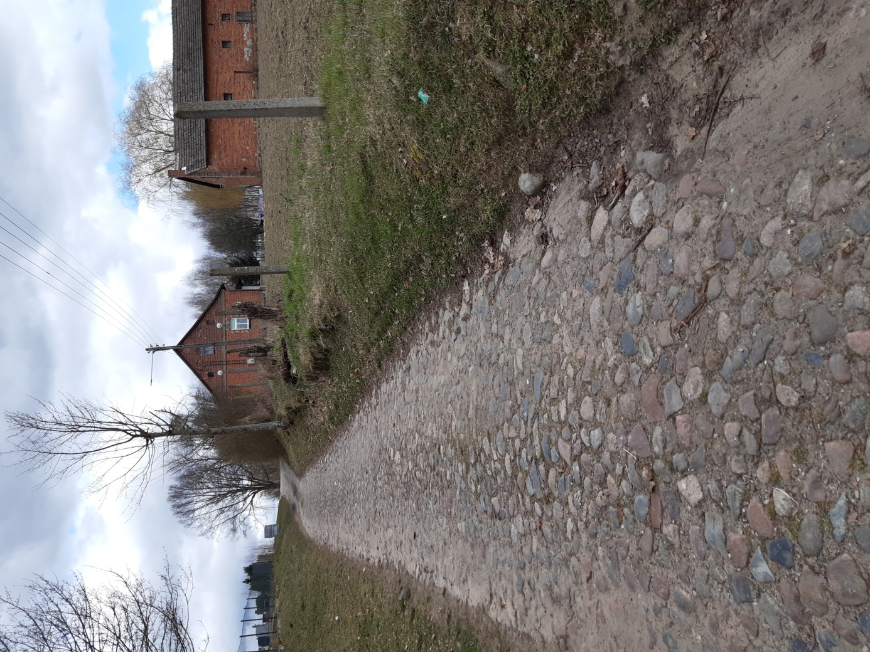

Fot. Nr 1 : Widok istniejącej nawierzchni brukowej i skarp do umocnienia po prawej stronie jezdni , km 0+100
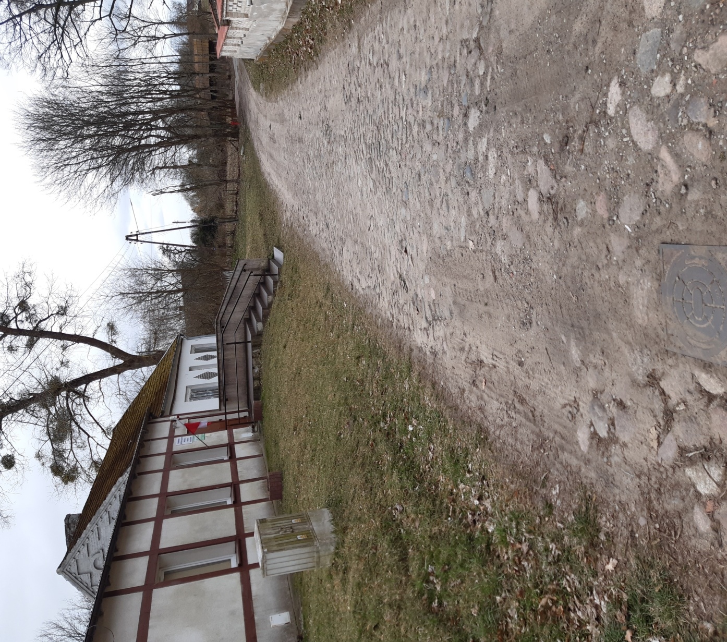

Fot. Nr 2 : Widok schodów do rozbiórki ( 1 stopień) oraz kawałka betonowego płotu , km 0+100.Należy zaprojektować nawierzchnie pomiędzy ogrodzeniem betonowym a schodami na szerokość 4,0m.

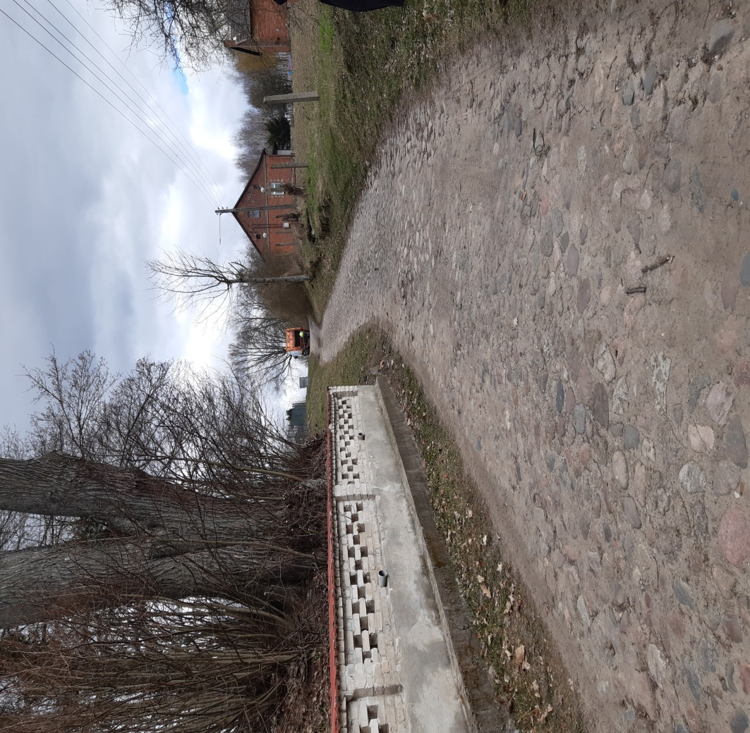
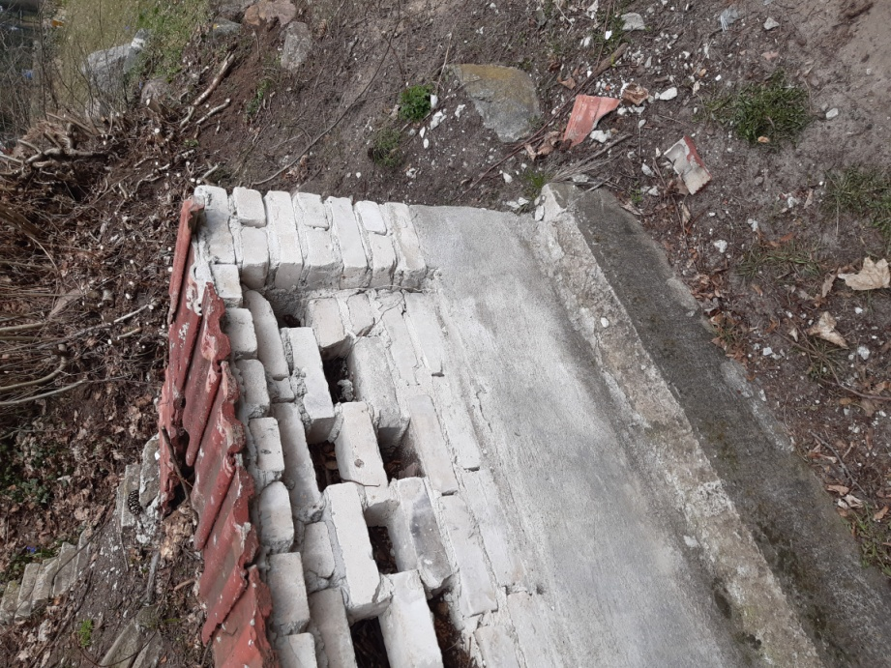
Fot. nr 3,4 Ogrodzenie betonowe istniejące , do rozbiórki ok. 2mb , które wchodzą w pas drogowy drogi gminnej 232086G.
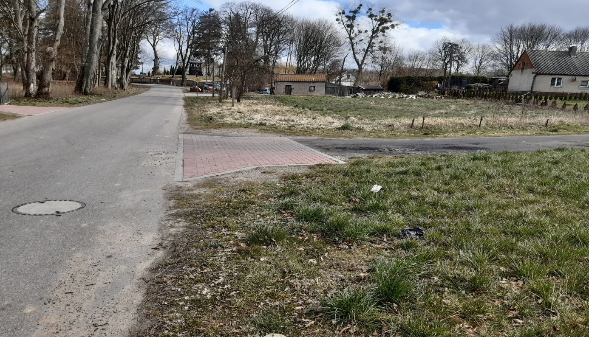
Fot.nr 5 istniejący zjazd pod którym należy wybudować przepust długości 7,0m.
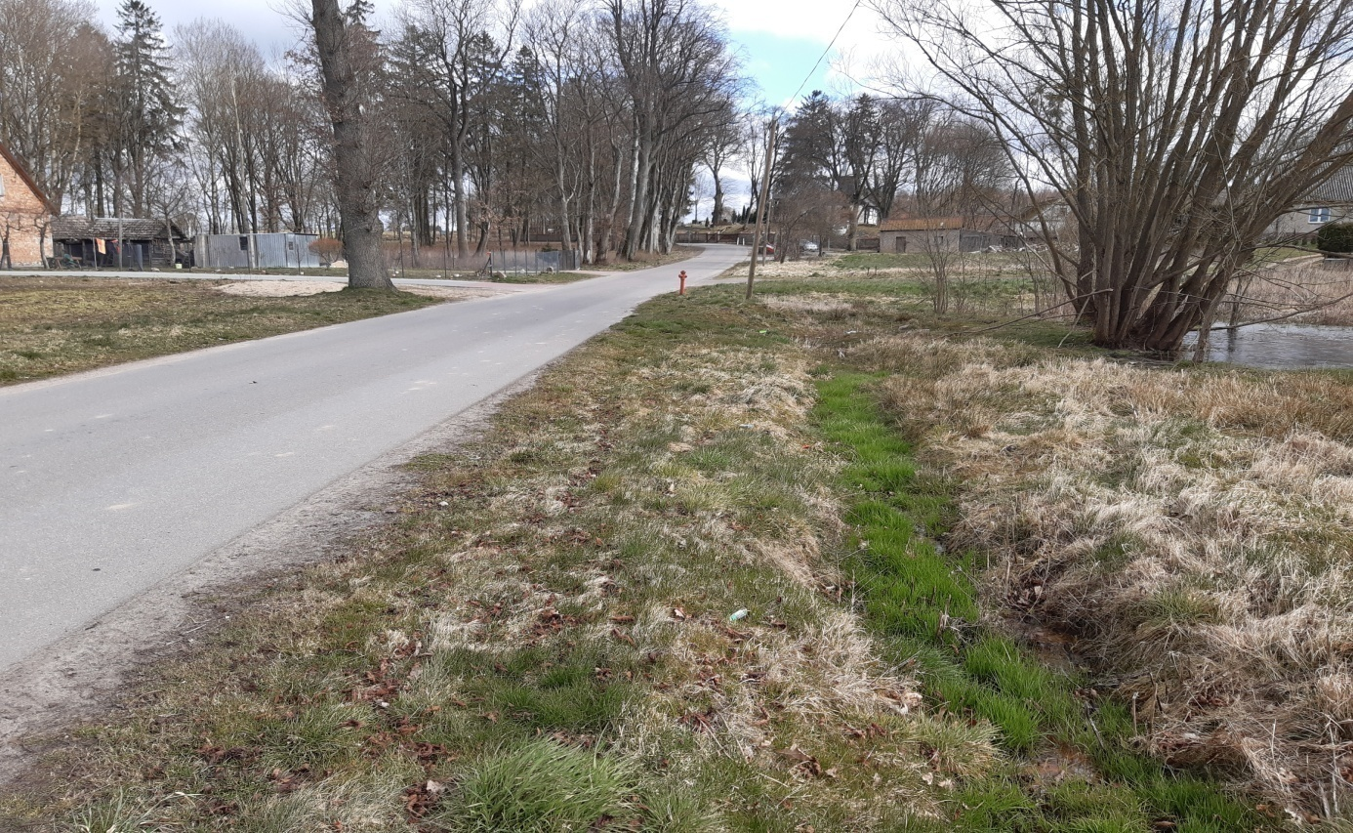
Fot. nr 6 rów do renowacji , oczyszczenia i wyprofilowania przy drodze gminnej.

PLAN ORIENTACYJNY:
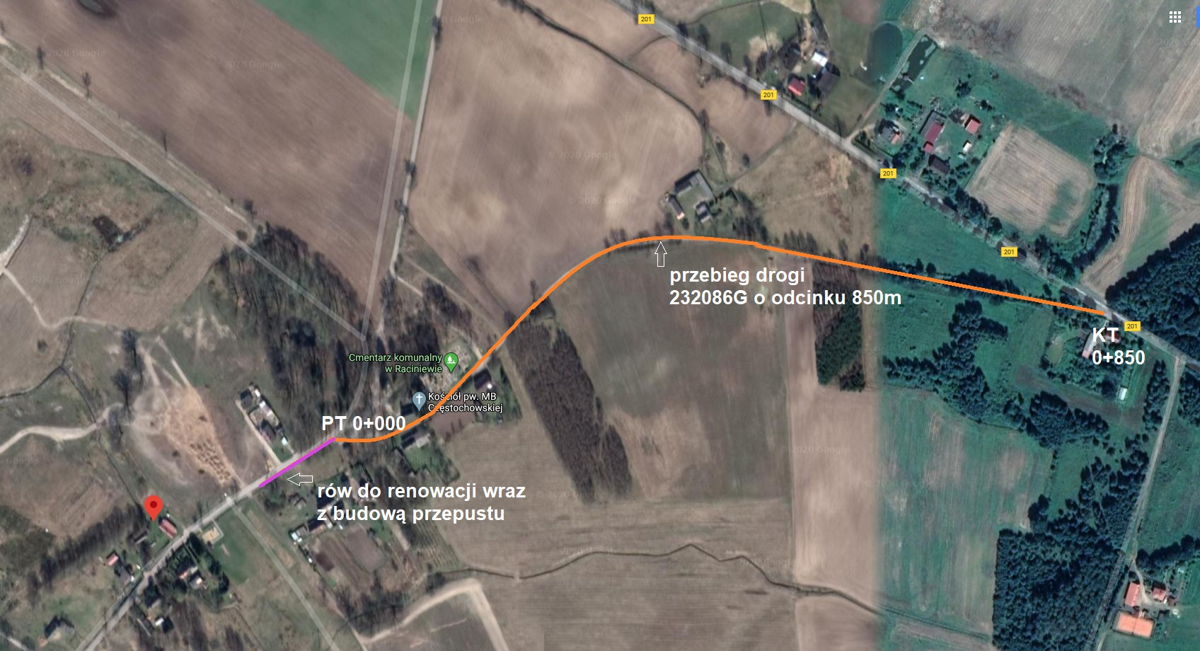

Szacunkowe
zestawienie kosztów

Nazwa zadania: Przebudowa drogi gminnej nr 232086G łączącej
miejscowość Raciniewo z DW 201.
Lokalizacja inwestycji: Działki nr 413 i 82 obręb Raciniewo ,
Gmina Czarne
1 | Roboty rozbiórkowe i przygotowawcze |  | Jm | Ilość | Cena | Wartość netto | VAT | Wartość brutto
1.1. | Rozbiórka kostki do ponownego wbudowania ( kostka na odkład ) |  | m2 | 205,00 | 20,00 | 4100,00 | 23 | 5043,00
1.2. | Rozbiórka podbudowy |  | m2 | 205,00 | 15,00 | 3075,00 | 23 | 3782,25
1.3. | Utylizacja gruzu, opłata za przyjęcie gruzu na składowisku . |  | m3 | 30,75 | 450,00 | 13837,50 | 23 | 17020,13
1.4. | Roboty rozbiórkowe w postaci demontażu stopnia schodów do świetlicy wiejskiej |  | stop. | 1,00 | 150,00 | 150,00 | 23 | 184,50
1.5. | Roboty rozbiórkowe w postaci demontażu ogrodzenia betonowego |  | m2 | 2,00 | 100,00 | 200,00 | 23 | 246,00
1.6. | Rozebranie sprzętem drogowym ciężkim istniejącej nawierzchni tłuczniowo – żwirowej na odcinku od km 0+200-0+850 |  | m2 | 650,00 | 15,00 | 9750,00 | 23 | 11992,50
1.7. | Wywiezienie tłucznia i żwiru w uzgodnione miejsce z Zamawiającym |  | m3 | 390,00 | 25,00 | 9750,00 | 23 | 11992,50
1.8. | Wycinka drzew |  | szt | 5,00 | 250,00 | 1250,00 | 23 | 1537,50
2 | Wykonanie nawierzchni ulepszonej z kostki betonowej szarej 8 cm - droga od km 0+00-0+850 oraz poszerzenie skrzyżowań
2.1. | Budowa kanalizacji deszczowej w km 0+200 |  | mb | 200,00 | 250,00 | 50000,00 | 23 | 61500,00
2.1.1. | Kratki ściekowe |  | szt | 6,00 | 100,00 | 600,00 | 23 | 738,00
2.2. | Roboty pomiarowe przy liniowych robotach ziemnych - trasa dróg w terenie równinnym |  | km | 0,85 | 5500,00 | 4675,00 | 23 | 5750,25
2.3. | Koryta wykonywane mechanicznie na całej szerokości jezdni |  | m2 | 3 440,00 | 2,00 | 6880,00 | 23 | 8462,40
2.4. | Profilowanie i zagęszczanie mechaniczne podłoża pod warstwy konstrukcyjne |  | m2 | 3 440,00 | 2,00 | 6880,00 | 23 | 8462,40
2.5. | Wykonanie oporników betonowych 12x25x100 cm ustawiony na ławie betonowej z betonu C20/25 |  | mb | 1 710,00 | 80,00 | 136800,00 | 23 | 168264,00
2.6. | Podłoże stabilizowane cementem przy użyciu zespołu do stabilizacji do CBGM 0/16mm C1,5/2,0 gr. z gruntu rodzimego o grubości warstwy po zagęszczeniu warstwy 15cm.Na odcinku 0+200 do 0+850 |  | m2 | 2 640,00 | 25,00 | 66000,00 | 23 | 81180,00
2.7. | Podbudowę z kruszywa łamanego KŁSM 0/31,5 stab. mechanicznie o grubości po zgęszczeniu 15cm |  | m2 | 3 440,00 | 55,00 | 189200,00 | 23 | 232716,00
2.8. | Warstwy podsypkowe cementowo-piaskowe, zagęszczane mechanicznie o grubości po zagęszczeniu 5cm. Mieszanka cementowo-piaskowa 1:4 |  | m2 | 3 440,00 | 7,00 | 24080,00 | 23 | 29618,40
2.9. | Nawierzchnie z kostki brukowej betonowej pochodzącej z rozbiórki grubości 8cm, układane na podsypce cementowo-piaskowej |  | m2 | 205,00 | 55,00 | 11275,00 | 23 | 13868,25
2.10. | Nawierzchnie z kostki brukowej betonowej szarej grubości 8cm, układane na podsypce cementowo-piaskowej |  | m2 | 3 235,00 | 75,00 | 242625,00 | 23 | 298428,75
2.11. | Wykonanie obustronnego rynsztoku. |  | mb | 1 700,00 | 2,00 | 3400,00 | 23 | 4182,00
3 | Wykonanie nawierzchni ulepszonej z kostki betonowej czerwonej 8 cm - Zjazdy
3.1. | Koryta wykonywane mechanicznie na całej szerokości jezdni |  | m2 | 196,00 | 2,00 | 392,00 | 23 | 482,16
3.2. | Profilowanie i zagęszczanie mechaniczne podłoża pod warstwy konstrukcyjne |  | m2 | 196,00 | 2,00 | 392,00 | 23 | 482,16
3.3. | Wykonanie oporników betonowych 12x25x100 cm ustawiony na ławie betonowej z betonu C20/25 |  | mb | 196,00 | 80,00 | 15680,00 | 23 | 19286,40
3.4. | Podbudowę z kruszywa łamanego KŁSM 0/31,5 stab. mechanicznie o grubości po zgęszczeniu 20cm |  | m2 | 112,00 | 65,00 | 7280,00 | 23 | 8954,40
3.5. | Podbudowę z kruszywa łamanego KŁSM 0/31,5 stab. mechanicznie o grubości po zgęszczeniu 15cm |  | m2 | 84,00 | 55,00 | 4620,00 | 23 | 5682,60
3.6. | Warstwy podsypkowe cementowo-piaskowe, zagęszczane mechanicznie o grubości po zagęszczeniu 5cm. Mieszanka cementowo-piaskowa 1:4 |  | m2 | 196,00 | 7,00 | 1372,00 | 23 | 1687,56
3.7. | Nawierzchnie z kostki brukowej betonowej czerwonej grubości 8cm, układane na podsypce cementowo-piaskowej |  | m2 | 196,00 | 80,00 | 15680,00 | 23 | 19286,40
4. | Wykonanie pobocza z kruszywa frakcji 0-31,5 mm. Pobocze wykonać w spadku
4.1. | Pobocza z KŁ 0-31,5mm szerokość pobocza to 0,5m a grubość po zagęszczeniu średnio 10 cm. |  | m2 | 850,00 | 65,00 | 55250,00 | 23 | 67957,50
5. | Budowa kanału teletechnicznego
5.1. | Budowa kanału teletechnicznego na głębokości od 07-1,0m |  | mb | 850,00 | 150,00 | 127500,00 | 23 | 156825,00
6. | Umocnić skarpy
6.1. | Umocnienie skarpy płytami "Meba" |  | m2 | 100,00 | 165,00 | 16500,00 | 23 | 20295,00
7. | Renowacje rowów przydrożnych
7.1. | Renowacje rowów przydrożnych |  | mb | 93,00 | 50,00 | 4650,00 | 23 | 5719,50
8. | Kopanie rowów przydrożnych chłonno – odparowujących wraz z budową przepustu
8.1. | Przepust pod zjazdem fi 400 |  | mb | 7,00 | 420,00 | 2940,00 | 23 | 3616,20
9. | Uporządkowanie trenów przyległych poprzez pokrycie warstwą humusu gr. 5 cm i obsianie mieszanką traw niskich
9.1. | Plantowanie ręczne powierzchni gruntu rodzimego kategorii I-III |  | m2 | 1 190,00 | 3,00 | 3570,00 | 23 | 4391,10
9.2. | Humusowanie terenu z obsianiem |  | m2 | 1 190,00 | 10,00 | 11900,00 | 23 | 14637,00
10. | Oznakowanie drogi zgodnie z projektem stałej organizacji ruchu
10.1. | Oznakowanie drogi zgodnie z projektem stałej organizacji ruchu |  | kpl | 1,00 | 1500,00 | 1500,00 | 23 | 1845,00
11. | Wykonanie Geodezji podwykonawczej
11.1. | Wykonanie Geodezji podwykonawczej |  | kpl | 1,00 | 5000,00 | 4000,00 | 23 | 4920,00
12. | Wykonanie projektu
12.1. | Wykonanie projektu oraz uzgodnień |  | kpl | 1,00 | 35000,00 | 35000,00 | 23 | 43050,00
13. | Naprawa cząstkowych istniejących nawierzchni jezdni , zatok , obrzeży , krawężników i innych elementów architektonicznych.
13.1. | Naprawa cząstkowych istniejących nawierzchni |  | kpl | 1,00 | 5000,00 | 5000,00 | 23 | 6150,00
 |  |  | RAZEM |  |  | 1 097 753,50zł | 23 | 1 350 236,81zł

